KONSPEKT KATECHEZY ,,AKTYWNA TABLICA”
Katecheza dla nauczycieli religii ze szkół podstawowych przeprowadzona w dniu 18.10.2018 r.
I.CZĘŚĆ OGÓLNA
Temat katechezy: Wspólnie odmawiamy różaniec
Cel:
- Zapoznanie uczniów z modlitwą różańcową.
- Uświadomienie katechizowanym znaczenie tej modlitwy.
Uczeń potrafi :
- Wymienić części różańca;
- Przyporządkować zbawcze wydarzenia do części różańca;
- Wyjaśnić zasady posługiwania się różańcem;
- Wyjaśnić znaczenie modlitwy różańcowej dla wierzących.
Plan Katechezy:
1.Czynności wstępne
2.Wprowadzenie do tematu katechezy rysowanie różańca na tablicy interaktywnej.
3.Zapis tematu
4.Podanie uczniom celów katechezy
5.Rysowanie przez uczniów różaniec na tablicy interaktywnej
6.Prezentacja multimedialna historia powstania różańca
7.Zasady posługiwania się różańcem praca z tablicą interaktywną
8.Części i tajemnice różańca praca z ćwiczeniami i z tablica interaktywna
9.Projekcja krótkiego filmiku https://www.youtube.com/watch?v=zLbcEo3BAJ4
10.Podsumowanie
11.Zabawa ,, czy znasz tajemnice różańca?”
12.Czynności końcowe.

Metody i formy pracy:
Rozmowa kierowana, burza mózgów, praca indywidualna z kartą pracy i ćwiczeniami ucznia, prezentacja multimedialna, praca z tablica interaktywną, krótki filmik.
Pomoce i środki dydaktyczne:
Ćwiczenia, karty pracy, filmik ze świadectwem o różańcu, teledysk.

II CZĘŚĆ SZCZEGÓŁOWA
Ogniwa lekcji | Metody,  formy,  środki dydaktyczne | Czynności katechety | Czynności ucznia
Czynności wstępne  - modlitwa  - sprawdzenie obecności  - sprawdzenie wiadomości  z ostatniej katechezy  - sprawdzenie zadania domowego | Modlitwa | Katecheta prosi uczniów, by podali intencje i odmawia modlitwę:  Pomódlmy się we wszystkich waszych intencjach, także tych niewypowiedzianych.  Ojcze nasz… | Uczniowie modlą się wraz z katechetą.
Zainteresowanie tematem  Uświadomienie celów  i zadań katechezy  M o t y w a c j a | Pogadanka  Dyskusja z uczniami.  Tablica interaktywna  Prezentacja multimedialna  Praca z podręcznikiem ucznia | Katecheta wprowadza w temat: Dzisiejszą lekcje poprowadzi kwiat, który ukrył się w nazwie „różaniec”. Jaki to kwiat?  - Ten kwiat to róża, widzicie na tablicy różę  Róża to najpiękniejszy, najszlachetniejszy kwiat. Nazywany jest królową wszystkich kwiatów. Komu ją można ofiarować?  Z jakiej okazji?  Czego symbolem jest wówczas róża?  Spostrzeżenia uczniów… (można ją ofiarować osobie, którą się kocha, jest nam bardzo bliska. Można ja ofiarować np. z okazji urodzin, imienin, święta, rocznicy ślubu, przeprosin, dnia Matki, ale też nad grobem zmarłej osoby. Róża jest znakiem miłości.)  Do czego służy różaniec?  - Różaniec służy do modlitwy.  Więc dzisiaj powiemy o różańcu.  Zapiszcie temat: „Wspólnie odmawiamy różaniec”.  Katecheta podaje cele katechezy.  1. Odkryję na nowo wartość modlitwy różańcowej.  2. Poznam części i tajemnice różańca.  Katecheta prosi aby jeden uczeń  narysował na tablicy interaktywnej różaniec następnie pokazuje uczniom różaniec.  Każdy z was posiada już swój własny różaniec zapewne od dnia I Komunii świętej.  Do czego on służy?  - Różaniec służy do modlitwy.  Zapoznam was teraz z historią różańca.  Katecheta pokazuje uczniom prezentację multimedialną o historii powstania różańca (załącznik 1).  Tak wygląda historia różańca nie było tutaj jednej informacji ponieważ w październiku obchodzimy święto Matki Bożej Różańcowej proszę abyście teraz wyszukali w podręczniku na str. 35 kiedy przypada i na jaką pamiątkę. | Uczniowie odpowiadają na pytania katechety.  Uczniowie prowadzą dialog z katechetą.  Uczniowie zapis do zeszytu temat i cele katechezy  Uczeń rysuje na tablicy interaktywnej  Uczniowie oglądają prezentację.  Uczniowie czytają z podręcznika.
Opracowanie  nowego materiału  (ukazanie wezwania Bożego) | Karta pracy,  Tablica interaktywna  Tablica interaktywna  Tablica interaktywna | Katecheta rozdaje uczniom karty pracy (załącznik 2) uczniowie będą dopisywać modlitwy które będą wyświetlane na tablicy interaktywnej (załącznik 3).  Wiemy już jak powstał różaniec a teraz przypomnimy sobie jak należy odmawiać różaniec.  Modlitwę różańcową odmawiamy w następujący sposób: modlitwa zaczyna się od „Wierzę w Boga” następnie jest „Ojcze Nasz” i trzykrotnie „Zdrowaś Maryjo” oraz raz „Chwała Ojcu”. Następnie odmawia się właściwe tajemnice. Ważne jest, by podczas różańca rozważać poszczególne tajemnice.  Po zakończeniu zadania z karta pracy katecheta kontynuuje :  Modlitwa różańcowa składa się z czterech części – tajemnic opisujących wydarzenia z życia Jezusa i Maryi, odmawianych w poszczególne dni.- Katecheta pokazuje to na tablicy interaktywnej (załącznik 4) .  W jakie dni odmawiamy poszczególne części różańca.  https://learningapps.org/watch?v=p1moreyq501  Katecheta prosi o otwarcie ćwiczeń, uczniowie będą wykonywać zadanie z tablicą interaktywną (załącznik 5).  Otwórzcie teraz ćw. będziemy wspólnie przypisywać wydarzenia z życia Jezusa czyli tajemnice do poszczególnych części.  https://learningapps.org/watch?v=ptj4b9qi101 | Uczniowie podchodzą do tablicy interaktywnej aby wykonać zadanie pozostali uczniowie uzupełniają karty pracy .  Uczniowie uzupełniają kartę pracy.  Uczniowie pracują przy tablicy interaktywnej i wykonują zadanie w ćwiczeniach
Pogłębienie materiału  (odpowiedź człowieka na wezwanie Boże)  Wiązanie teorii  z praktyką  - postanowienie  - odniesienie poznanych  treści do życia | Pogadanka  Filmik z youtube | Katecheta podsumowuje  Udało nam się przypisać w wszystkie wydarzenia dowiedzieliśmy się jakie są części różańca w jakie dni je odmawiamy. Rozważając tajemnicę różańca, razem z Maryją uczymy się naśladować Chrystusa. Rozmyślając nad wydarzeniami z życia Jezusa i Jego Matki, uczymy się kochać Boga i ludzi tak jak Maryja. W modlitwie różańcowej na ręce Matki Bożej składamy, a Ona zanosi je swojemu synowi i wstawia się za nami. Czy Jezus może odmówić swojej Matce? To dzięki jej wstawiennictwu modlitwa różańcowa zyskuje moc.  Katecheta pokazuje filmik świadectwo znanego aktora telewizyjnego.  https://www.youtube.com/watch?v=zLbcEo3BAJ4 | Uczniowie słuchają katechety  Uczniowie oglądają filmik
Utrwalenie materiału  Podsumowanie treści | Pogadanka  Praca z tablica interaktywną | Katecheta podsumowuje  Miłość Maryi sprawia, że różaniec ma większą silę niż jakakolwiek broń wykonana przez człowieka.  Na zakończenie katechezy spróbujemy sprawdzić co zapamiętaliście (załącznik 6) .  Zabawa tajemnicami różańca  https://learningapps.org/watch?v=p1ktpbv9j01 | Uczniowie pracują przy tablicy interaktywnej
Zapis do zeszytu |  | Notatkę zastępują karty pracy. | Uczniowie wklejają do zeszytu karty pracy.
Czynności końcowe  - zadanie domowe  - Modlitwa |  | Modlitwa końcowa .  Pomódlmy się na zakończenie ,,Zdrowaś Maryjo”.

Załącznik 2
Zadanie 1. Dopisz modlitwę.


Zadanie 2. Dopisz dni, w których się odmawia poszczególne części różańca.
- Radosne ……………………….. ………………………….
- Światła ………………………..
- Bolesne ………………………… …………………………
- Chwalebne ……………………….. …………………………
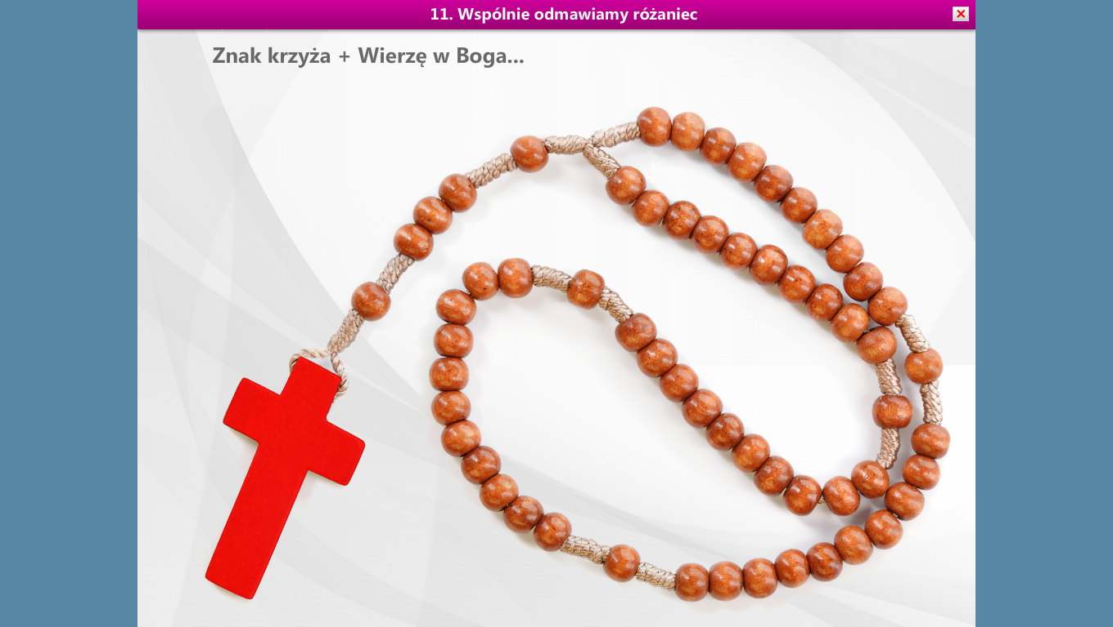
Załącznik 3.

Załącznik 4. 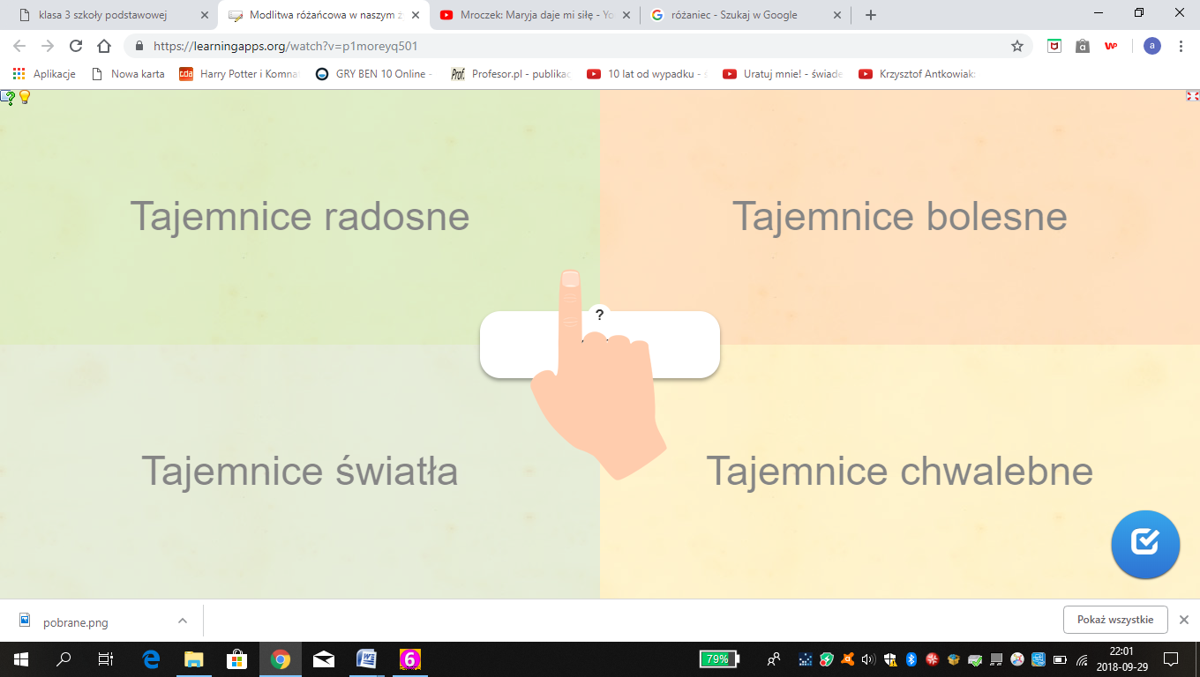

Załącznik 5.
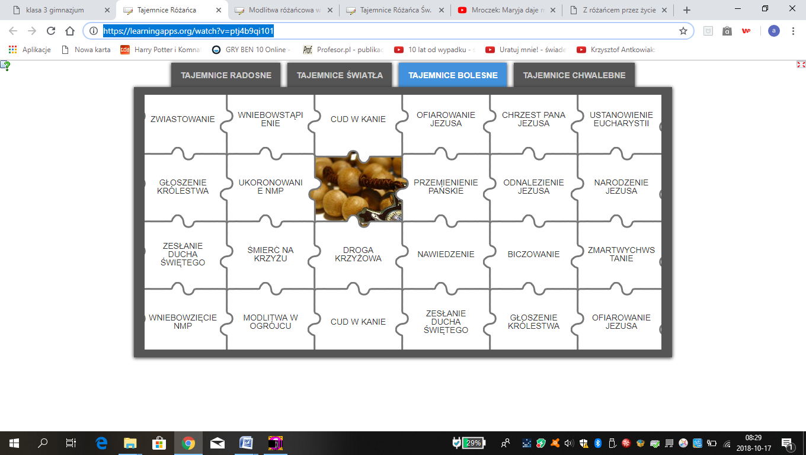
Załącznik 6.


